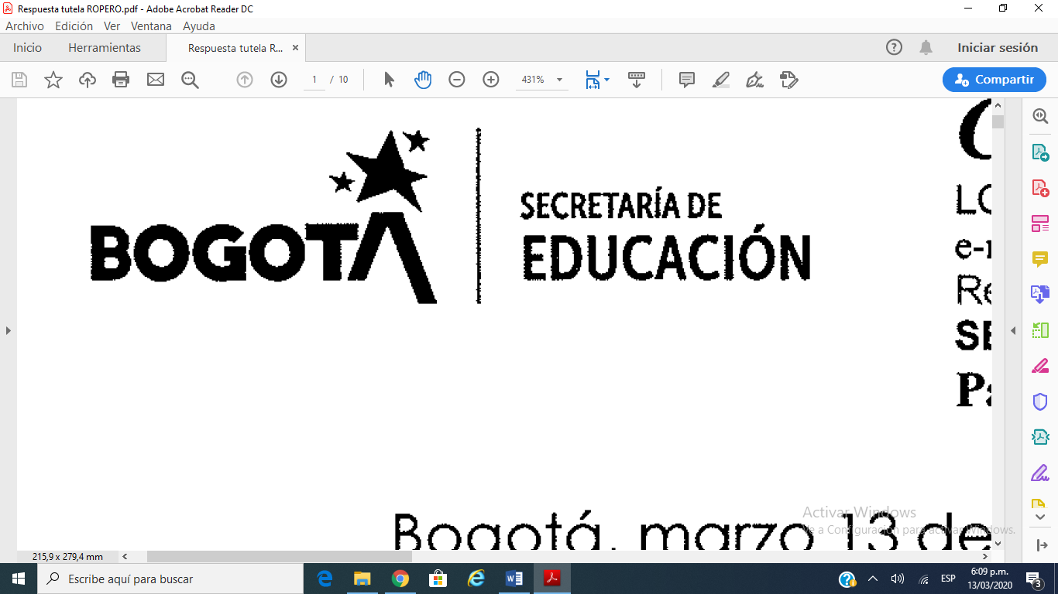**GUÍA #7 ÁREAS**

**EDUCACIÓN RELIGIOSA Y ÉTICA**

**DOCENTE ÓSCAR GARZÓN**

**GRADOS 605 a 608**

|  |  |  |  |
| --- | --- | --- | --- |
| **DOCENTE** | **GRUPO** | **E-MAIL** | |
| ÓSCAR GARZÓN | 605-608 | **oagarzona@educacionbogota.edu.co** | |
| **TEMA** | **Religiones en América y Autoestima e inteligencia.** | | |
| **OBJETIVOS** | | | **INDICADOR (ES) DE DESEMPEÑO:** |
| * Establecer las principales características religiosas de las culturas antiguas en América.  * Reconocer los saberes del otro como una muestra del valor de la diversidad. . | | | * Argumenta sobre la importancia de las manifestaciones religiosas para las civilizaciones antiguas.  * Identifica sus fortalezas y debilidades en aras de respeto por la diferencia y en pro del trabajo colaborativo. |
| **ÁREAS - ASIGNATURAS INVOLUCRADAS:**  **ÉTICA**  **RELIGIÓN** | | | **PRODUCTO PARA ENTREGAR**  **Resolver las preguntas en el cuaderno, tomar las fotos y enviar las evidencias de las actividades.** |

**ACTIVIDADES:**

|  |
| --- |
| **FECHA DE ENTREGA: 18 de agosto al 2 de septiembre** |
| **ACTIVIDAD:**  Observa el vídeo y responde las preguntas. |

**NO IMPRIMIR ESTA GUÍA**

**\*Recuerda, lee atentamente la guía y resuelve las actividades en tu cuaderno, luego tómales foto y envíala a mi dirección de e-mail.**

**oagarzona@educacionbogota.edu.co.**

**\*Recuerda poner en el mensaje tu nombre completo y curso al que perteneces.**

Lee atentamente el siguiente fragmento y elabora en tu cuaderno un diagrama o grafico que represente la información, es decir, puedes hacer una mapa conceptual, un diagrama de flujos, un mente facto, un afiche informativo, una historieta (esta debe tener mínimo 8 recuadros) o la cosa que se te ocurra para mostrar de otra manera lo que nos cuenta la lectura .

**Dioses, hombres y demonios**

Antonio Caballero, Historia de Colombia y sus Oligarquías.

Tomado de: <http://bibliotecanacional.gov.co/es-co/proyectos-digitales/historia-de-colombia/libro/capitulo1.html>

En México, en el Perú, sin duda también en otras partes menos civilizadas, los aborígenes americanos creyeron en un principio que los recién llegados eran dioses, hasta que por primera vez los vieron muertos. Primero, a sus caballos: y entendieron que hombre y caballo no eran un solo ser incomprensible. A Montezuma, el emperador azteca, sus delegados le mandaron a México la cabeza cortada de un soldado español; pero aún así seguían teniendo dudas sobre si Hernán Cortés no sería en verdad la legendaria Serpiente Emplumada de los toltecas, el mismo antiguo héroe sagrado Quetzalcoatl cuyo regreso habían anunciado las profecías.

Otro tanto ocurriría unos pocos años más tarde en el Perú con la llegada de Francisco Pizarro. ¿Era ese hombre de hierro, blanco y barbudo, el mismo Viracocha de la mitología que había educado a los antecesores de los incas? Esa creencia errónea de que los españoles llegados por el mar eran los antiguos dioses les dio a los invasores una inmensa ventaja sicológica y estratégica, sumada a la superioridad táctica de sus armas: arcabuces, pequeños cañones, ballestas, espadas de acero. El ruido y el humo de la pólvora. Las armaduras de hierro. Los inverosímiles caballos, tan grandes como seis hombres. Los terribles mastines de presa: alanos leonados de potente mandíbula, usados en España para cazar osos y toros salvajes, y que en América los conquistadores alimentaban con carne de indios. A todo eso, los indios, que no conocían el hierro, sólo podían oponer arcos y flechas con punta de espinas o de dientes de pez, macanas de madera endurecida con filos de piedra, y armaduras de algodón y plumas. Eso explica que en las batallas entre indios y españoles la desproporción entre las bajas de unos y otros fuera descomunal: por cada español caído morían cien o hasta mil indios tlaxtaltecas o mexicas, incas o chibchas. En las escaramuzas con tribus menos organizadas, en cambio, el choque era menos desigual.

Esa facilidad casi milagrosa para la victoria fue uno de los motivos que llevó a los españoles a pensar no que fueran ellos sobrehumanos, sino que los indios eran infrahumanos. Seres inferiores a quienes era lícito esclavizar —como en España a los moros derrotados—, matar, mutilar, violar, torturar, descuartizar, sin ningún cargo de conciencia. “Bestias o casi bestias”, los llamaron. “Animales de carga”. Los necesitaban además, ya se dijo, para trabajar en la agricultura y la minería del oro y de la plata. Su interés, por consiguiente, estaba en negarles todo derecho que pudiera derivarse de su condición de hombres, y más aún, de hombres libres.

Pero a esa pretensión se opusieron la Corona y la Iglesia. La muy católica reina Isabel se enfureció cuando supo que Cristóbal Colón andaba vendiendo como esclavos en Sevilla y en Lisboa indios traídos de las Antillas, y expidió (en el año 1500) una Real Provisión conminándolo a liberarlos y devolverlos a “sus naturalezas”. “¿Qué poder tiene mío el Almirante —se indignaba— para dar a nadie mis vasallos?”. Y ordenaba que fueran tratados “como nuestros buenos súbditos, y que nadie sea osado de les hacer mal ni daño”.

Era la reina de Castilla, pero no le hicieron el menor caso. El único efecto de su ordenanza fue el muy propio del nominalismo castellano de cambiarles el nombre a las cosas. Se sustituyó la institución del “repartimiento” de los indios entre los conquistadores por la “encomienda” de los indios a los conquistadores, con lo que la situación de servidumbre siguió siendo exactamente igual.

Más éxito iba a tener unos años después la protesta de la Iglesia, o más que de la Iglesia misma —la oficial y secular, prepotente y codiciosa en América como en España—, de sus brazos más humildes, más fieles a las enseñanzas de Cristo: las órdenes de frailes mendicantes, aunque cada vez más opulentas, venidas a las Indias no por avidez de tesoros sino para convertir a los idólatras. Los mercedarios, los franciscanos, los dominicos, más tarde los jesuitas y los agustinos. Fueron los curas dominicos, los mismos que en España, paradójicamente, manejaban el aparato despiadado de la Inquisición para la quema de judaizantes y moriscos y conversos relapsos, los primeros que denunciaron las crueldades de la Conquista y la encomienda de indios subsiguiente. En un sermón de Adviento pronunciado en 1511, clamó desde el púlpito el fraile dominico Antonio de Montesinos ante los encomenderos y sus familias que asistían devotamente a misa en la catedral de Santo Domingo recién fundada y a medio edificar:

“¡Todos estáis en pecado mortal y en él vivís y morís, por la crueldad y tiranía que usáis con estas inocentes gentes! ¿Con qué derecho y con qué justicia tenéis en tan cruel y horrible servidumbre a los indios? Estos ¿no son hombres? ¿No tienen ánimas racionales?”.

**Recuerda, lee atentamente la guía y resuelve las actividades en tu cuaderno, luego tómales foto y envíala a mi dirección de e-mail. oagarzona@educacionbogota.edu.co**